BAB VIII
ANALISIS DAMPAK DAN RISIKO USAHA
A. Dampak Terhadap Masyarakat Sekitar
Risiko menurut Ebert dan Griffin (2015:623), adalah setiap bisnis atau perusahaan secara konstan akan menghadapi berbagai risiko. Risiko didefinisikan sebagai ketidakpastian mengenai kejadian di masa mendatang. Untuk bertahan, dan berkembang dalam jangka panjang, perusahaan perlu menerapkan manajemen risiko yang didefinisikan sebagai sebuah proses melindungi asset, dan daya penerimaan perusahaan dengan mengurangi ancaman kerugian yang dapat dialami sebagai hasil dari kejadian tidak terduga.
Penilaian risiko menurut Hisrich, Peters, dan Shepherd (2017:203), adalah merupakan kegiatan mengidentifikasi risiko-risiko potensial, dan strategi-strategi alternatif untuk memenuhi tujuan-tujuan dan sasaran-sasaran rencana bisnis. Dalam menjalankan bisnis, harus dapat mengelola bisnis dengan efisien dan efektif agar dalam kegiatan operasional sehari-hari bisnis dapat berjalan dengan baik. Menyusun strategi yang tepat, mengantisipasi setiap risiko yang dapat mungkin ditemui, bisnis dapat maju satu langkah lebih awal menuju kegiatan produksi yang lebih baik.
1. Dampak pemasaran terhadap masyarakat
Pemasaran yang diadakan oleh tempat Kursus Bahasa Mandarin Jago Mandarin dapat menciptakan rasa penasaran pada masyarakat terlebih lagi para orang tua yang melihat adanya fasilitas kenyamanan, tenaga pengajar yang sudah ahli dalam bidangnya dan juga free trial untuk sang anak, pastinya orang tua akan tertarik untuk mendaftarkan anaknya pada tempat Kursus Bahasa Mandarin Jago Mandarin.
2. Dampak teknologi terhadap masyarakat
Semakin meningkatnya teknologi dalam kegiatan bisnis, maka akan memudahkan para masyarakat dalam kehidupan sehari-hari. Contohnya adalah dengan adanya wifi memberikan kenyamanan untuk para orang tua yang ingin menunggu anaknya belajar di tempat Kursus Bahasa Mandarin Jago Mandarin, dan juga adanya kemudahan dalam pilihan transaksi tunai maupun non tunai.
3. Dampak Organisasi dan SDM terhadap masyarakat
Organisasi tidak terlepas dari adanya tenaga kerja yang menjalankannya. Sekecil apapun bisnis yag dijalankan pasti membentuk organisasi dan adanya kebutuhan sdm didalamnya. Dengan hadirnya tempat Kursus Bahasa Mandarin Jago Mandarin akan memberikan peluang pekerjaan untuk mengisi setiap bagian yang ada di organisasi bisnis ini.
B. Dampak Terhadap Lingkungan
1. Dampak Teknologi Terhadap Lingkungan
a. Media pemasaran lebih mudah dengan adanya teknologi
b. Komunikasi dengan konsumen, pemasok, lebih cepat dan mudah melalui internet.
c. Mendapat informasi mengenai metode pembelajaran dan lain-lain yang lebih cepat dan up to date.

C. Analisis Risiko Usaha
Menurut Ebert dan Griffin (2015:623), risiko dapat dibedakan kedalam dua jenis, yaitu risiko spekulatif dan risiko murni.Risiko spekulatif memiliki dua kemungkinan, yaitu terjadi keuntungan atau kerugian. Salah satu contoh risiko spekulatif adalah investasi keuangan. Risiko murni memiliki dua kemungkinan, yaitu terjadi kerugian atau tidak terjadi kerugian. Salah satu risiko murni adalah kebakaran, gempa bumi, banjir, dll.
Secara umum, risiko dapat dibagi kedalam tiga kategori yaitu risiko keuangan, risiko operasional, dan risiko strategis. Selain itu, risiko juga bersifat internal dan eksternal. Risiko internal merupakan risiko yang berasal dari dalam perusahaan, sedangkan risiko eksternal merupakan risiko yang berasal dari luar perusahaan dan berada di luar kendali perusahaan.
Dalam pengelolaan tempat Kursus Bahasa Mandarin Jago Mandarin, berbagai jenis risiko yang diperkirakan muncul antara lain sebagai berikut:
- Nama tempat Kursus Bahasa Mandarin Jago Mandarin yang belum dikenal oleh masyarakat.
- Risiko kualitas jasa, misalnya terjadi complain yang melibatkan tenaga pengajar yang cara mengajarnya kurang menyenangkan.
- Risiko gangguan operasional, misalnya pemadaman listrik bergilir.
- Risiko kecurangan dalam melakukan transaksi pembayaran, penipuan dapat terjadi dari pihak pemasok, karyawan, maupun konsumen.
- Tenaga kerja yang kurang berdedikasi.
- Citra buruk, tidak laku sehingga bangkrut.
- Guru-guru mundur
D. Antisipasi Risiko Usaha
Berikut ialah rencana pengendalian yang akan dilakukan oleh tempat Kursus Bahasa Mandarin Jago Mandarin untuk mengatasi risiko usaha.
- Untuk mengatasi merek Tempat Kursus Bahasa Mandarin Jago Mandarin yang belum dikenal maka akan dilakukan promosi melalui brosur yang akan disebar kesekolah SD, SMP, SMA dan perumahan di sekitar, dan juga promosi secara online.
- Untuk menghadapi kualitas jasa maka tempat Kursus Bahasa Mandarin Jago Mandarin akan melakukan Micro Teaching kepada para pengajar di tempat Kursus Bahasa mandarin Jago Mandarin hal ini dilakukan agar para murid mendapatkan pelayanan sesuai dengan harga yang ditawarkan dan juga memperoleh kemajuan dalam berbahasa mandarin.
- Untuk menghadapi gangguan operasional seperti pemadaman listrik bergilir maka tempat Kursus Bahasa Mandarin Jago Mandarin akan menambahkan fasilitas seperti genset.
- Untuk menghindari kecurangan dalam pihak pemasok, karyawan, dan juga konsumen maka untuk para konsumen akan diberikan lembaran perihal pembayaran setiap bulannya yang akan dicap stempel oleh karyawan tempat Kursus Bahasa Mandarin Jago mandarin, untuk pemasok dan karyawan dalam pembelian barang, nota pembelian perlu selalu dicantumkan untuk diarsipkan. Nota pembelian dan daftar barang yang dibeli akan direkapitulasi agar tidak terjadi pembayaran ganda, serta untuk mempermudah pemeriksaan barang.
- Untuk mengatasi risiko sumber daya manusia yang kurang berdedikasi maka yang akan dilakukan adalah dengan melakukan proses dari seleksi awal karyawan yang diperketat, dan juga mengadakan Micro Teaching agar dapat selalu mengambangkan potensi dan kemampuan dari karyawan Tempat Kursus Bahasa Mandarin Jago Mandarin.

BAB IX
RINGKASAN EKSEKUTIF

A. Ringkasan Kegiatan Usaha
Tempat Kursus Bahasa Mandarin Jago Mandarin adalah sebuah perusahaan yang bergerak dibidang jasa. Tempat Kursus Bahasa Mandarin Jago Mandarin berencana akan didirikan di JL.Menteng Raya No 10, Menteng, Kota Jakarta Pusat. Tempat kursus bahasa mandarin ini dapat dihubungi melalui telepon di +62 87777594068 atas nama pemilik perusahaan yaitu Candiesta.
Tempat Kursus Bahasa Mandarin Jago Mandarin memiliki 1 orang manajer/ owner yang membawahi, 8 staf pengajar, 1 kasir, 1 staf Administrasi, 1 staf operasional, dan 2 office boy yang juga memiliki andil untuk melakukan keputusan.
Visi dari tempat Kursus Bahasa Mandarin Jago Mandarin adalah menjadikan tempat kursus bahasa mandarin yang terpercaya dan dinikmati oleh semua kalangan.
Sedangkan Misi dari tempat Kursus Bahasa Mandarin Jago Mandarin adalah sebagai berikut:
- Membantu siswa dalam penguasaan bahasa mandarin yang baik dan benar.
- Membantu dalam mengatasi kesulitan-kesulitan belajar bahasa mandarin yang dihadapi siswa di sekolah.
- Memberikan sistem pengajaran yang mudah dalam penyampaian materi sehingga mempermudah penguasaan materi.

Beberapa pesaing dari tempat Kursus Bahasa Mandarin Jago Mandarin adalah Ega Les Mandarin dan Group Tutor Bahasa Mandarin dimana keduanya berada di daerah Jakarta Pusat. Tempat Kursus Bahasa Mandarin sendiri memiliki keunggulan harga yang bersaing dan materi yang diberikan lengkap dan fasilitas yang baik dari tempat kursus bahasa mandarin pada umumnya.
Target pasar dari tempat Kursus Bahasa Mandarin Jago Mandarin sendiri adalah anak murid dengan usia 8-17 tahun dengan tingkat pendidikan SD, SMP, dan SMA. Dengan harga kursus bahasa mandarin Rp. 500.000,00.
Strategi pemasaran yang digunakan oleh tempat kursus sendiri dengan menggunakan brosur, kartu nama, promosi melalui media sosial serta membagikan kaos kursus bahasa mandarin Jago Mandarin sebagai promosi. Selain itu tempat Kursus Bahasa Mandarin Jago Mandarin juga merencanakan untuk melakukan promosi setiap beberapa bulan sebagai strategi pemasaran.
Dari segi kelayakan keuangan, angka penjualan tempat Kursus Bahasa Mandarin Jago Mandarin dari tahun 2021 hingga 2025 selalu berada di atas titik impas atau BEP (Break Even Point). Perhitungan NPV (Net Present Value) dari tempat Kursus Bahasa Mandarin Jago Mandarin juga bernilai lebih dari 0 (nol) diikuti dengan IRR (Internal Rate Of Return) dengan hasil 43,1%, Profitability Index atau PI dengan hasil lebih dari satu yaitu 2.52 yang berarti diatas ambang kelayakan. Dan juga perhitungan Payback Period dari tempat Kursus Bahasa Mandarin Jago Mandarin yang menunjukkan hasil payback pada 2 tahun 7 bulan 21 hari yang masih berada dibawah 5 tahun sehingga masih dianggap layak untuk dijalankan.

DAFTAR PUSTAKA

Sumber Berupa Buku Teks

David, Fred R., Forest R. David (2017), Strategic Management: A Competitive Advantage Approach, Concepts, and Cases, Edisi 16, Pearson Education.

Dessler, Gary (2015), Human Resource Management, Edisi 14, United States: Pearson.

Ebert, Ronald J., Ricky W. Griffin (2015), Business Essentials, Edisi 10, Global Edition, Pearson Education.

Gitman, Lawrence J., Chad J. Zutter (2015), Principles of Managerial Finance, Edisi 14, Global Edition, Pearson Education.

Heizer, Jay, Barry Render, Chuck Munsion (2017), Operations Management: Sustainabilityand Supply Chain Management, Edisi 12, Global Edition, Pearson Education.

Kotler, Philip, Gary Armstrong (2014), Principles of Marketing, Edisi 15, Global Edition, Pearson Education

Leonardus Saiman (2014), Kewirausahaan: Teori, Praktik, dan Kasus-Kasus, Edisi 2,
Jakarta: Salemba Empat.

Robbins, Stephen P., Mary Coulter (2016),Management, Edisi 13, New York: Pearson Education Limited.

Robbert Hisrich, Michael Peters, Dean Shepherd (2017), Entrepreneurship, Edisi 10, New York: McGraw-Hill Education.

Hery (2016), Mengenal dan Memahami Dasar-Dasar Laporan Keuangan, Edisi 1, Jakarta: Grasindo.

Ardiyos (2016), Kamus Standar Akutansi, Edisi 1, Jakarta: Victory Inti cipta.

Mulyadi (2015), Akutansi Biaya, Edisi 5, Yogyakarta: Sekolah Tinggi Ilmu Manajemen YKPN.

Sumber Berupa Website (Media Internet)

Keunggulan dan Kelemahan Pesaing, diakses Juni 2019,zigmaprivate.com
Gaji UMR Jakarta, diakses Juni 2019, http://www.gajiumr.com/umr-jakarta/
Daftar Satuan Pendidikan sekolah Per Kecamatan Menteng, diakses Juni 2019.
referensi.data.kemdikbud.go.id
Penduduk Menurut kelompok Umur di Jakarta pusat, diakses Juni 2019.
https://jakpuskota.bps.go.id/dynamictable/2018/02/07/25/persentase-penduduk-menurut-kelompok-umur-dan-jenis-kelamin-di-kota-jakarta-pusat.html.
UMP DKI Jakarta, diakses pada Juni 2019, https://gajjimu.com/garmen/gaji-pekerja-garmen/gaji-minimum/ump-dki-jakarta
.
.Indihome (2019), Paket Internet dan Telepon, diakses pada Juni 2019.
https://indihome.co.id/internetdantelepon
Listrik.org (2019), Tarif Dasar Listrik PLN, diakses pada Mei 2019.http://listrik.org/pln/tarif-dasar-listrik-pln/
Biaya Administasi Kendaraan Bermotor (2019), diakses pada Juli 2019.
https://ekonomi.kompas.com/read/2018/02/22/123706726/ma-batalkan-
biaya-administrasi-jadi-berapa-perhitungan-pajak-stnk

PT. Bank Central Asia (2019), Biaya Administrasi dan Umum, diakses pada Mei 2019.
https://www.bca.co.id/id/Individu/Sarana/Biaya-dan-Limit/Dana-dan-Simpanan
Republik Indonesia (2019), Undang-Undang Nomor 23 Tahun 2018 tentang Pajak Penghasilan Atas Penghasilan Dari Usaha Yang Diterima Atau Diperoleh Wajib Pajak Yang Memiliki Peredaran Bruto Tertentu, Lembaran Negara RI Tahun 2018, Nomor 89, Sekretariat Negara. Jakarta.

Republik Indonesia (2008).Undang-Undang Nomor 20 Tahun 2008 tentang Usaha Mikro, Kecil, dan Menengah, Lembaran Negara RI Tahun 2008, Nomor 93. Sekretariat Negara. Jakarta.
Republik Indonesia (1982), Undang-Undang Nomor 3 Tahun 1982 tentang Wajib Daftar Perusahaan, Lembaran Negara RI Tahun 1982, Nomor 7, Sekretariat Negara. Jakarta.
Republik Indonesia (2013), Undang-Undang Nomor 81 Tahun 2013 tentang Pendirian Satuan Pendidikan Nonformal, Berita Negara RI Tahun2013, Nomor 877, Menteri Hukum dan HAM. Jakarta.
Republik Indonesia (2004), Undang-Undang Nomor 40 Tahun 2004 tentangSistem Jaminan Sosial Nasional,Lembaran Negara RI Tahun 2004, Nomor 150, Sekretariat Negara. Jakarta.
Wibisono,Kunto (2018), Harga Air PDAM Jakarta, Antara News, diakses Mei 2019.
pamjaya.co.id,drinking-water-tariff
Yudistira, Galvan (2018), Suku Bunga Kredit Perbankan Beranjak Naik Mengikuti Bunga Deposito, Kontan.co.id, diakses 5 Mei 2019.
http://amp.kontan.co.id/news/suku-bunga-kredit-perbankan-beranjak-naik-mengikuti-bunga-deposito

.

LAMPIRAN
Lampiran 1
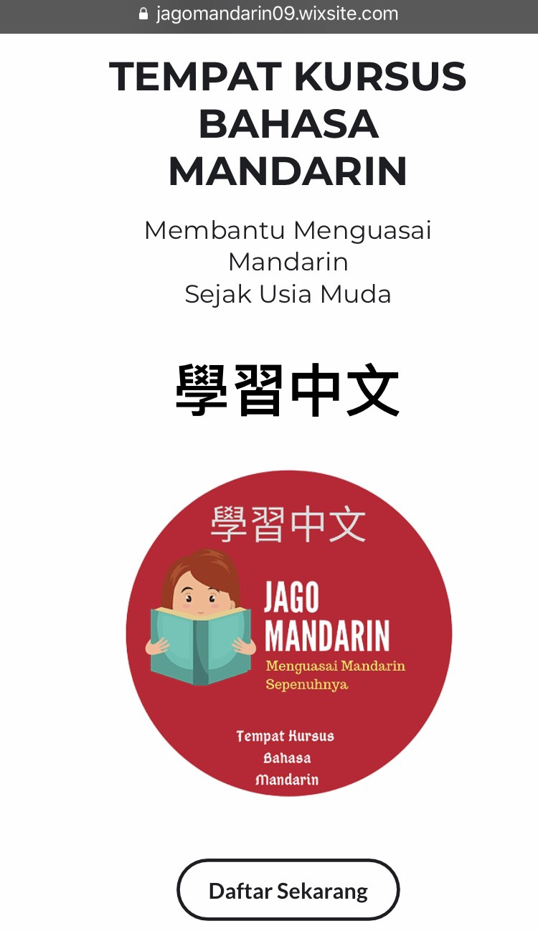
Website Tempat Kursus Bahasa Mandarin Jago Mandarin

Lampiran 2
Instagram Tempat Kursus Bahasa Mandarin Jago Mandarin
